# Timebox 1 Infrastruktur – 16.11

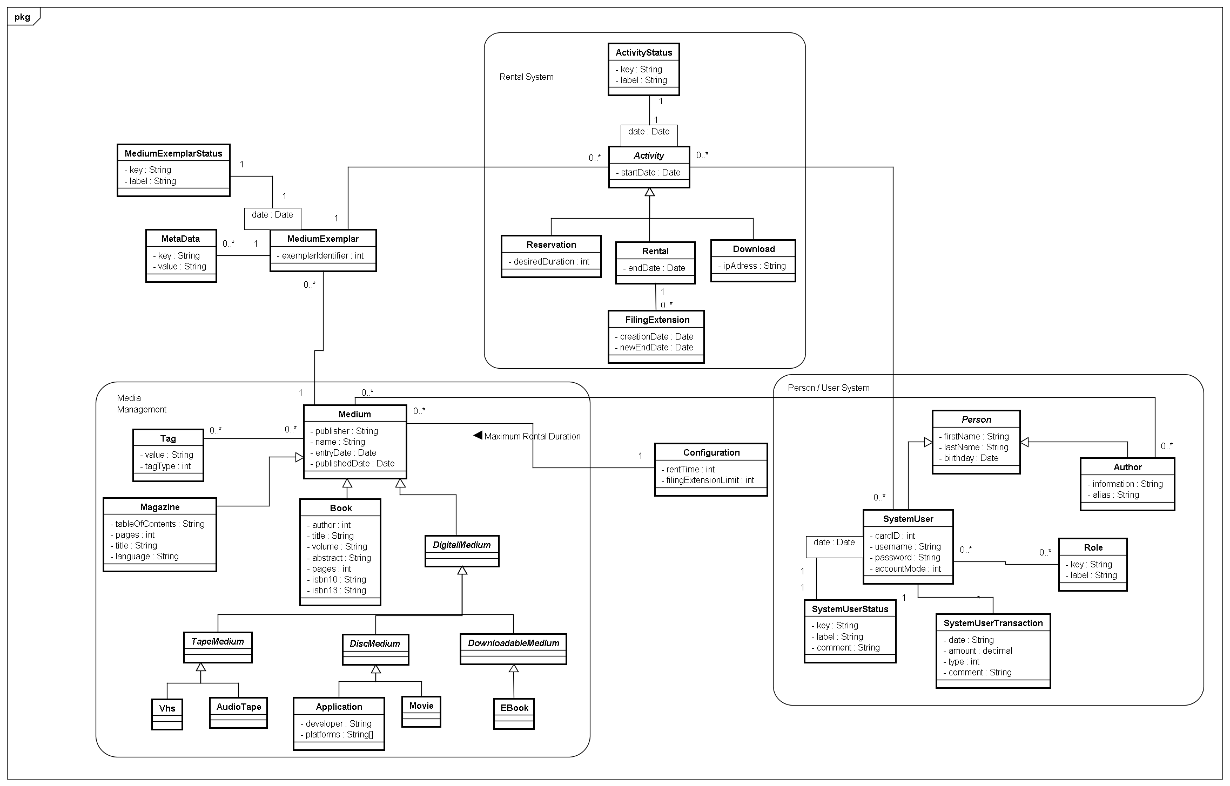

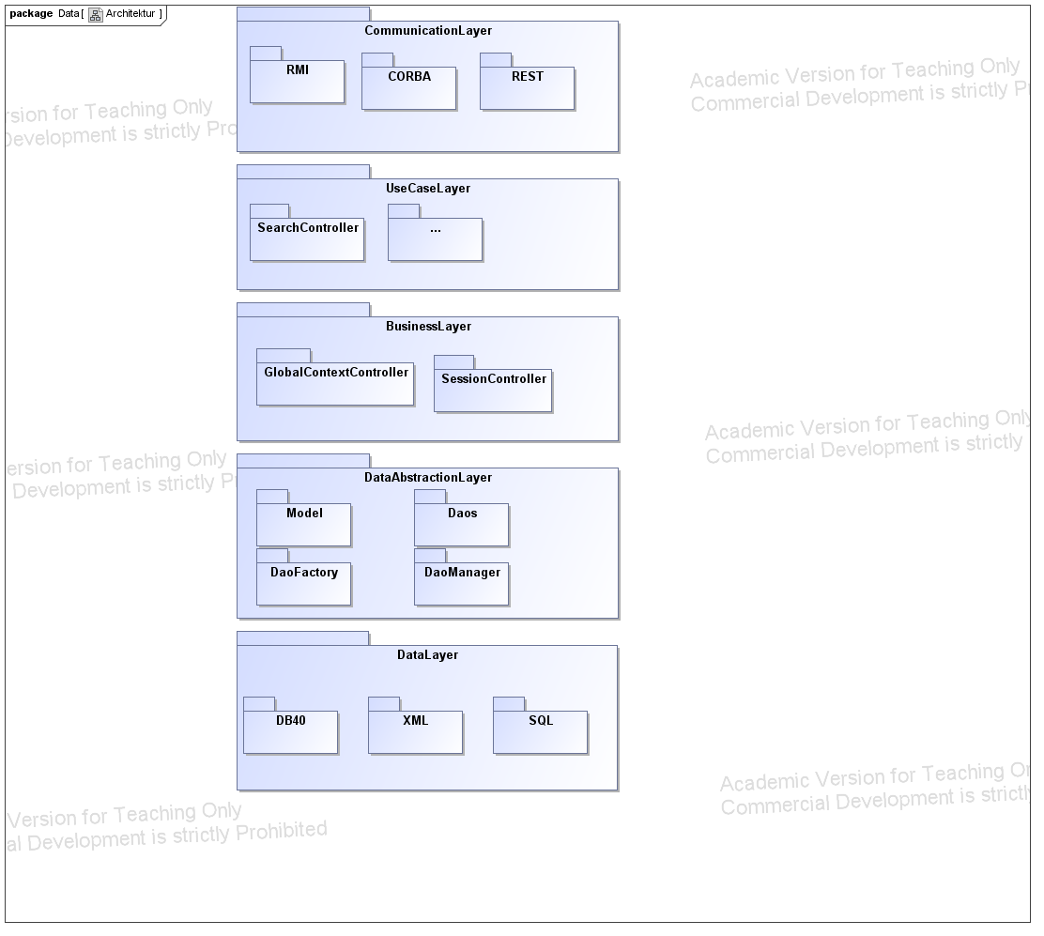

# Timebox 2 RMI - 23.11

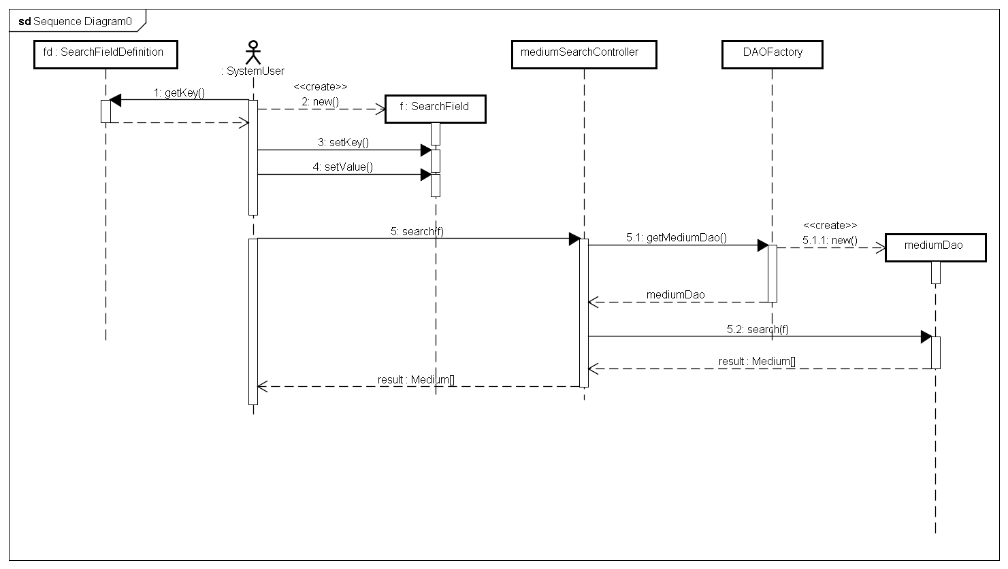

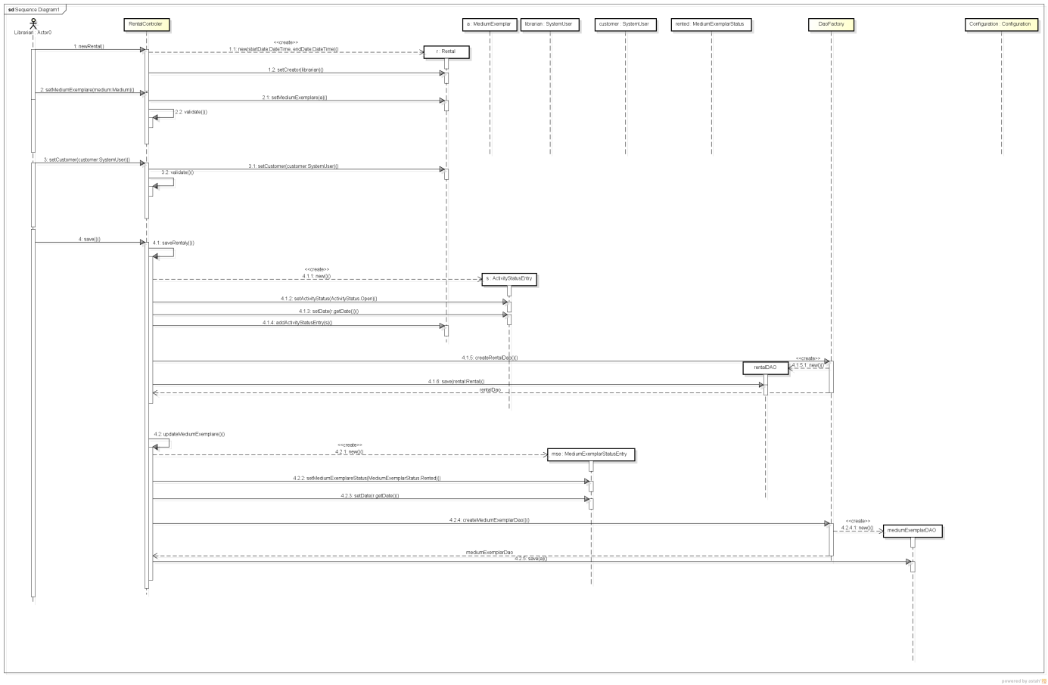

Probleme mit RMI:  
Security Manager 🡪 verbietet Class Loading 🡪 NoClassDefFoundError

Client:  
Gui hat sich nicht aktualisiert

Getestet:  
Unittests für die Controller

# Timebox 3 - 30.11

Problem bei Unittests:  
Mehrere Loginversuche hintereinander führen zu einem Fehler 🡪 keine Loginsession

Da keine Benutzerverwaltung zu implementieren war, bekommen alle User alle Rechte, da sonst das Testen zu schwierig gewesen werden.

# Timebox 4 - 07.12

Probleme:  
Zuviele komplexe Klassen; Objektkomposition in Corba erhöht den Aufwand enorm.

Client:  
Unit Test als Client. Für Die Abgabe wurde ein Konsolen Client entwickelt, damit kein Unit Test Framework benötigt wird um diesen zu starten.

# Timebox 5 - 14.12

Diagramm für den Ablauf.

Hat auf bestehende API aufgebaut.

# Timebox 6 - 11.01

Bestehende Controller konnten verwendet werden. Eine Schicht für die Kommunikation wurde implementiert.

Probleme: die Serverschicht hat über RMI kommuniziert und daher daher Objektreferenzen nicht korrekt gehandhabt 🡪 dies wurde über die LOCAL Annotation gelöst

# Timebox 7 - 18.01

Das JSF webfrontent greift über eine managed BEAN auf die EJBS zu.

Probleme:

Eclipse einrichten das JSF läuft (buildscripts)

# Timebox 8 - 25.01

Wie Webfrontent 🡪 Eclipse wurde mit Netbeans ersetzt